CHỦ ĐỀ 13 – DI TRUYỀN HỌC NGƯỜI
NGÂN HÀNG HẠT GIỐNG – SINH HỌC 12
DẠNG 1. CÂU HỎI TRẮC NGHIỆM NHIỀU LỰA CHỌN
Câu 1. Đọc đoạn thông tin sau và cho biết đây là nội dung của phương pháp nghiên cứu nào: “Theo dõi sự di truyền của một tính trạng nhất định (các bệnh, tật) trên những người thuộc cùng dòng họ qua nhiều thế hệ để xác định tính trạng do một gene hay nhiều gene, do gene nằm trên NST thường hay NST giới tính, do gene trội hay gene lặn.”
Đáp án: A
Mức độ: Nhận biết
Kiến thức: Phương pháp nghiên cứu di truyền người – phả hệ
Thành phần năng lực: Nhận thức sinh học
Chỉ báo: NT1
YCCĐ: Nêu được một số phương pháp nghiên cứu di truyền người (tập trung vào phương pháp phả hệ).
A. Nghiên cứu phả hệ.
B. Nghiên cứu trẻ đồng sinh.
C. Mô phỏng học.
D. Di truyền tế bào.

Câu 2. Đọc đoạn thông tin sau và cho biết đây là nội dung của phương pháp nghiên cứu nào: “Dựa trên các biến dị di truyền ở động vật (chuột, thỏ, chó, khỉ,...) có biểu hiện lâm sàng giống người để nghiên cứu các bệnh, tật di truyền ở người.”
Đáp án: C
Mức độ: Nhận biết
Kiến thức: Phương pháp nghiên cứu di truyền người – mô phỏng học
Thành phần năng lực: Nhận thức sinh học
Chỉ báo: NT1
YCCĐ: Nêu được một số phương pháp nghiên cứu di truyền người (tập trung vào phương pháp phả hệ).
A. Nghiên cứu phả hệ.
B. Nghiên cứu trẻ đồng sinh.
C. Mô phỏng học.
D. Di truyền tế bào.

Câu 3. Thiết lập nhiễm sắc thể đồ (karyotype) để chẩn đoán các bệnh, tật liên quan đến đột biến cấu trúc và số lượng nhiễm sắc thể là nội dung chủ yếu của phương pháp
Đáp án: D
Mức độ: Nhận biết
Kiến thức: Phương pháp nghiên cứu di truyền người – di truyền tế bào
Thành phần năng lực: Nhận thức sinh học
Chỉ báo: NT1
YCCĐ: Nêu được một số phương pháp nghiên cứu di truyền người (tập trung vào phương pháp phả hệ).
A. nghiên cứu phả hệ.
B. nghiên cứu trẻ đồng sinh.
C. mô phỏng học.
D. di truyền tế bào.

Câu 4. Trong các phương pháp sau, phương pháp nào không phải là phương pháp nghiên cứu di truyền học người được nêu trong tài liệu?
Đáp án: C
Mức độ: Nhận biết
Kiến thức: Các phương pháp nghiên cứu di truyền người
Thành phần năng lực: Nhận thức sinh học
Chỉ báo: NT3
YCCĐ: Nêu được một số phương pháp nghiên cứu di truyền người (tập trung vào phương pháp phả hệ).
A. Di truyền tế bào.
B. Mô phỏng học.
C. Đo lường tâm lí.
D. Di truyền quần thể.

Câu 5. Một danh sách gồm: phả hệ, trẻ đồng sinh, di truyền phân tử, di truyền tế bào, di truyền cơ thể và di truyền quần thể. Có bao nhiêu phương pháp trong danh sách này là phương pháp nghiên cứu di truyền học người được nêu trong tài liệu?
Đáp án: C
Mức độ: Thông hiểu
Kiến thức: Các phương pháp nghiên cứu di truyền người
Thành phần năng lực: Nhận thức sinh học
Chỉ báo: NT3
YCCĐ: Nêu được một số phương pháp nghiên cứu di truyền người (tập trung vào phương pháp phả hệ).
A. 3.
B. 4.
C. 5.
D. 6.

Câu 6. Di truyền y học chủ yếu ứng dụng thông tin di truyền học người để
Đáp án: A
Mức độ: Nhận biết
Kiến thức: Khái niệm và vai trò của di truyền y học
Thành phần năng lực: Nhận thức sinh học
Chỉ báo: NT2
YCCĐ: Nêu được khái niệm và vai trò di truyền học người, di truyền y học.
A. nghiên cứu nguyên nhân, cơ chế phát sinh, di truyền và hướng phòng ngừa, điều trị bệnh di truyền.
B. phát triển thuốc mới từ thực vật và động vật.
C. đánh giá riêng tác động của chế độ ăn uống tới sức khỏe.
D. nghiên cứu sự tiến hóa và phát triển của loài người.

Câu 7. Vai trò chính của di truyền học người là
Đáp án: A
Mức độ: Nhận biết
Kiến thức: Vai trò của di truyền học người
Thành phần năng lực: Nhận thức sinh học
Chỉ báo: NT2
YCCĐ: Nêu được khái niệm và vai trò di truyền học người, di truyền y học.
A. cung cấp thông tin về cơ chế di truyền và các yếu tố ảnh hưởng đến sự biểu hiện tính trạng ở người.
B. phát triển các lí thuyết về văn hóa và xã hội.
C. phân tích tương tác giữa các loài trong hệ sinh thái.
D. nghiên cứu riêng các yếu tố môi trường không liên quan đến di truyền.

Câu 8. Một ứng dụng quan trọng của di truyền y học là
Đáp án: B
Mức độ: Thông hiểu
Kiến thức: Vai trò của di truyền y học
Thành phần năng lực: Nhận thức sinh học
Chỉ báo: NT6
YCCĐ: Nêu được khái niệm và vai trò di truyền học người, di truyền y học.
A. nghiên cứu vaccine cho mọi bệnh truyền nhiễm.
B. xác định nguyên nhân, cơ chế phát sinh và cơ chế di truyền của bệnh, tật di truyền.
C. nghiên cứu thói quen ăn uống không liên quan tới di truyền.
D. nghiên cứu phương pháp giáo dục trẻ em.

Câu 9. Phương pháp phả hệ trong di truyền học người giúp
Đáp án: A
Mức độ: Nhận biết
Kiến thức: Phương pháp phả hệ
Thành phần năng lực: Nhận thức sinh học
Chỉ báo: NT2
YCCĐ: Nêu được một số phương pháp nghiên cứu di truyền người (tập trung vào phương pháp phả hệ).
A. theo dõi sự di truyền của một tính trạng qua nhiều thế hệ trong một dòng họ.
B. xác định mọi biến thể gene bằng giải trình tự.
C. nghiên cứu biểu hiện lâm sàng của một nhóm bệnh nhân không có quan hệ họ hàng.
D. phân tích riêng môi trường sống và sức khỏe.

Câu 10. Trong các bệnh, hội chứng sau, trường hợp nào phù hợp nhất để nghiên cứu quy luật di truyền bằng phương pháp phả hệ?
Đáp án: A
Mức độ: Thông hiểu
Kiến thức: Ứng dụng phương pháp phả hệ
Thành phần năng lực: Nhận thức sinh học
Chỉ báo: NT3
YCCĐ: Nêu được một số phương pháp nghiên cứu di truyền người (tập trung vào phương pháp phả hệ).
A. Bệnh mù màu đỏ – lục.
B. Hội chứng Down.
C. Hội chứng tiếng mèo kêu.
D. Hội chứng Turner.

Câu 11. Phương pháp nào giúp đánh giá vai trò của kiểu gene và môi trường đối với sự biểu hiện tính trạng ở người?
Đáp án: B
Mức độ: Thông hiểu
Kiến thức: Phương pháp nghiên cứu trẻ đồng sinh
Thành phần năng lực: Nhận thức sinh học
Chỉ báo: NT5
YCCĐ: Nêu được một số phương pháp nghiên cứu di truyền người (tập trung vào phương pháp phả hệ).
A. Nghiên cứu phả hệ.
B. Nghiên cứu trẻ đồng sinh.
C. Di truyền tế bào.
D. Di truyền quần thể.

Câu 12. Đối với một bệnh do một gene có hai allele nằm trên nhiễm sắc thể thường, allele gây bệnh trội hoàn toàn, phát biểu nào đúng?
Đáp án: A
Mức độ: Thông hiểu
Kiến thức: Suy luận quy luật di truyền trong phả hệ
Thành phần năng lực: Nhận thức sinh học
Chỉ báo: NT5
YCCĐ: Xây dựng được phả hệ để xác định được sự di truyền tính trạng trong gia đình.
A. Chỉ cần một allele gây bệnh cũng có thể làm biểu hiện bệnh.
B. Allele gây bệnh chỉ biểu hiện ở nam giới.
C. Bệnh do allele trội luôn nặng hơn bệnh do allele lặn.
D. Allele lặn không tham gia vào sự di truyền.

Câu 13. Bằng phương pháp di truyền tế bào, khi phân tích tế bào thai có thể phát hiện được bao nhiêu trường hợp trong số sau: (1) hội chứng Down; (2) bệnh hồng cầu hình liềm; (3) bệnh phenylketonuria; (4) bệnh mù màu?
Đáp án: A
Mức độ: Thông hiểu
Kiến thức: Phương pháp di truyền tế bào
Thành phần năng lực: Nhận thức sinh học
Chỉ báo: NT3
YCCĐ: Nêu được một số phương pháp nghiên cứu di truyền người (tập trung vào phương pháp phả hệ).
A. 1.
B. 3.
C. 4.
D. 2.

Câu 14. Bệnh phenylketonuria (PKU) do thiếu enzyme phenylalanine hydroxylase. Có bao nhiêu phát biểu đúng? (1) Bệnh có thể do đột biến gene làm mất hoặc giảm khả năng tạo enzyme; (2) Có thể chữa khỏi hoàn toàn nếu phát hiện sớm; (3) Có thể kiểm soát biểu hiện bệnh bằng chế độ ăn phù hợp nếu phát hiện sớm; (4) Gene đột biến có thể làm giảm khả năng chuyển phenylalanine thành tyrosine.
Đáp án: B
Mức độ: Thông hiểu
Kiến thức: Di truyền y học – bệnh di truyền phân tử
Thành phần năng lực: Nhận thức sinh học
Chỉ báo: NT6
YCCĐ: Nêu được khái niệm và vai trò di truyền học người, di truyền y học.
A. 1.
B. 3.
C. 4.
D. 2.

Câu 15. Phả hệ dưới đây mô tả sự di truyền của một bệnh ở người. Biết không xảy ra đột biến. Phát biểu nào đúng?
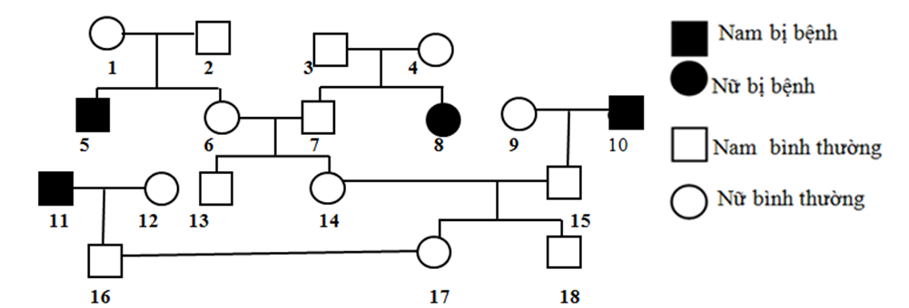
Đáp án: A
Mức độ: Vận dụng
Kiến thức: Xác định quy luật di truyền từ phả hệ
Thành phần năng lực: Vận dụng kiến thức, kĩ năng đã học
Chỉ báo: VD2
YCCĐ: Xây dựng được phả hệ để xác định được sự di truyền tính trạng trong gia đình.
A. Bệnh do gene lặn nằm trên NST thường quy định.
B. Bệnh do gene trội nằm trên NST thường quy định.
C. Bệnh do gene trội nằm trên vùng không tương đồng của NST X quy định.
D. Bệnh do gene lặn nằm trên vùng không tương đồng của NST X quy định.

Câu 16. Phả hệ dưới đây mô tả sự di truyền của một bệnh ở người. Biết không xảy ra đột biến. Phát biểu nào đúng?
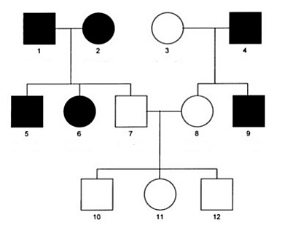
Đáp án: A
Mức độ: Vận dụng
Kiến thức: Xác định quy luật di truyền từ phả hệ
Thành phần năng lực: Vận dụng kiến thức, kĩ năng đã học
Chỉ báo: VD2
YCCĐ: Xây dựng được phả hệ để xác định được sự di truyền tính trạng trong gia đình.
A. Bệnh do gene trội nằm trên NST thường quy định.
B. Bệnh do gene lặn nằm trên NST thường quy định.
C. Bệnh do gene trội nằm trên vùng không tương đồng của NST X quy định.
D. Bệnh do gene lặn nằm trên vùng không tương đồng của NST X quy định.

Câu 17. Sơ đồ phả hệ dưới đây mô tả sự di truyền một bệnh do một trong hai allele của một gene quy định, không xảy ra đột biến. Bệnh này do allele có quan hệ trội – lặn như thế nào?
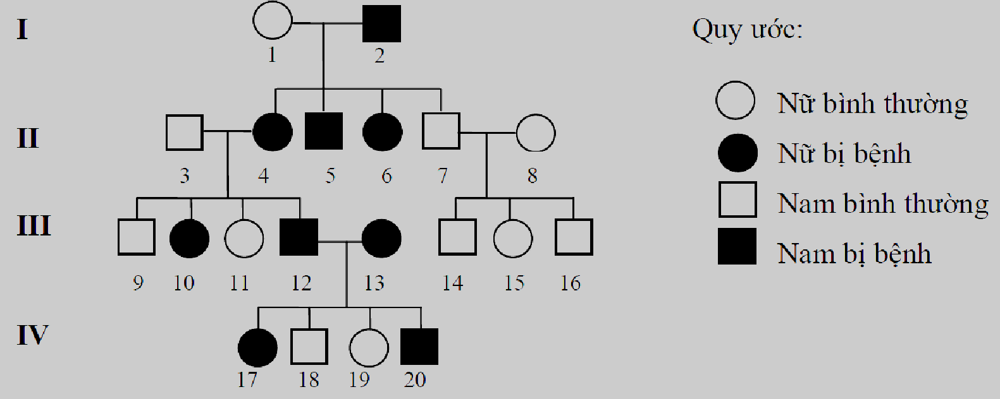
Đáp án: C
Mức độ: Vận dụng
Kiến thức: Xác định tính trội – lặn từ phả hệ
Thành phần năng lực: Vận dụng kiến thức, kĩ năng đã học
Chỉ báo: VD2
YCCĐ: Xây dựng được phả hệ để xác định được sự di truyền tính trạng trong gia đình.
A. Allele gây bệnh là lặn.
B. Gene có tính đa hiệu.
C. Allele gây bệnh là trội.
D. Không thể xác định quan hệ trội – lặn.

Câu 18. Phenylketonuria (PKU) là bệnh di truyền do thiếu enzyme chuyển hóa phenylalanine. Dựa vào phả hệ dưới đây, bệnh PKU được quy định bởi
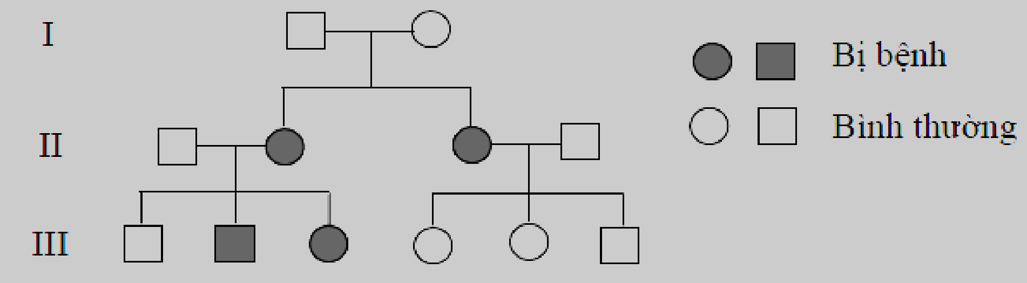
Đáp án: B
Mức độ: Vận dụng
Kiến thức: Xác định quy luật di truyền từ phả hệ
Thành phần năng lực: Vận dụng kiến thức, kĩ năng đã học
Chỉ báo: VD2
YCCĐ: Xây dựng được phả hệ để xác định được sự di truyền tính trạng trong gia đình.
A. gene trội trên NST X.
B. gene lặn trên NST thường.
C. gene trội trên NST thường.
D. gene lặn trên NST X.

Câu 19. Một gia đình có bố bị bệnh, mẹ bình thường; hai con trai đều bình thường, hai con gái đều bị bệnh giống bố. Một con gái bị bệnh lấy chồng bình thường sinh con trai bình thường; con gái bị bệnh còn lại lấy chồng bị bệnh và sinh một con trai bình thường cùng hai con gái bị bệnh. Quy luật di truyền phù hợp nhất là
Đáp án: A
Mức độ: Vận dụng
Kiến thức: Phân tích phả hệ bằng mô tả quan hệ họ hàng
Thành phần năng lực: Vận dụng kiến thức, kĩ năng đã học
Chỉ báo: VD2
YCCĐ: Xây dựng được phả hệ để xác định được sự di truyền tính trạng trong gia đình.
A. gene trội nằm trên NST X.
B. gene trội nằm trên NST thường.
C. gene lặn nằm trên NST X.
D. gene lặn nằm trên NST thường.

Câu 20. Ở người, bệnh máu khó đông do allele lặn m nằm trên NST X, không có allele tương ứng trên Y. Cặp bố mẹ nào có thể sinh con trai bị bệnh với xác suất 25% tính trên toàn bộ số con?
Đáp án: B
Mức độ: Vận dụng
Kiến thức: Di truyền liên kết giới tính trong phả hệ
Thành phần năng lực: Vận dụng kiến thức, kĩ năng đã học
Chỉ báo: VD2
YCCĐ: Xây dựng được phả hệ để xác định được sự di truyền tính trạng trong gia đình.
A. XᵐXᵐ × XᵐY.
B. XᴹXᵐ × XᵐY.
C. XᵐXᵐ × XᴹY.
D. XᴹXᴹ × XᴹY.

Câu 21. Sơ đồ phả hệ dưới đây mô tả sự di truyền hai bệnh trong một dòng họ; hai gene nằm trên hai cặp NST thường khác nhau và phân li độc lập. Người số 9 mang allele gây bệnh P. Người 5 và người 8 đều đang mang thai. Xác suất để cả hai người đều sinh con không mắc cả hai bệnh là
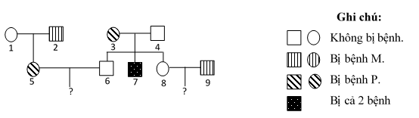
Đáp án: A
Mức độ: Vận dụng
Kiến thức: Tính xác suất từ phả hệ hai bệnh
Thành phần năng lực: Vận dụng kiến thức, kĩ năng đã học
Chỉ báo: VD2
YCCĐ: Xây dựng được phả hệ để xác định được sự di truyền tính trạng trong gia đình.
A. 5/24.
B. 2/3.
C. 3/5.
D. 9/64.

Câu 22. Một gia đình có bố và mẹ đều là thể mang đột biến CFTR gây bệnh xơ nang. Kết quả PCR và điện di DNA của các thành viên cùng thai nhi được thể hiện ở hình dưới. Nếu thai nhi sinh ra, lớn lên và kết hôn với một người bình thường trong quần thể mà 3% người bình thường mang allele gây bệnh, xác suất con đầu lòng của họ mắc xơ nang là
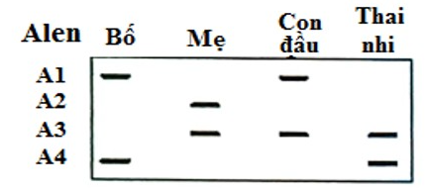
Đáp án: C
Mức độ: Vận dụng
Kiến thức: Phân tích dữ liệu DNA trong di truyền học người
Thành phần năng lực: Tìm hiểu thế giới sống
Chỉ báo: TH5
YCCĐ: Nêu được một số phương pháp nghiên cứu di truyền người (tập trung vào phương pháp phả hệ).
A. 0,3%.
B. 0,15%.
C. 0,75%.
D. 0,25%.

Câu 23. Đề xuất biện pháp phòng ngừa, điều trị và đưa ra lời khuyên phù hợp thông qua trao đổi giữa người làm công tác tư vấn và người cần tư vấn là chức năng của
Đáp án: D
Mức độ: Nhận biết
Kiến thức: Khái niệm y học tư vấn
Thành phần năng lực: Nhận thức sinh học
Chỉ báo: NT1
YCCĐ: Nêu được khái niệm y học tư vấn.
A. di truyền y học.
B. di truyền học người.
C. mô phỏng học.
D. y học tư vấn.

Câu 24. Có bao nhiêu nội dung sau thuộc vai trò của y học tư vấn? (1) Đánh giá nguy cơ mắc bệnh ở người bình thường mang gene bệnh; (2) Đưa ra biện pháp giảm nhẹ biểu hiện bệnh; (3) Cung cấp thông tin về khả năng mắc bệnh di truyền ở đời con của gia đình có tiền sử bệnh; (4) Nghiên cứu cơ chế phát sinh mọi bệnh di truyền.
Đáp án: C
Mức độ: Thông hiểu
Kiến thức: Vai trò của y học tư vấn
Thành phần năng lực: Nhận thức sinh học
Chỉ báo: NT3
YCCĐ: Nêu được khái niệm y học tư vấn.
A. 1.
B. 2.
C. 3.
D. 4.

Câu 25. Liệu pháp gene là
Đáp án: B
Mức độ: Nhận biết
Kiến thức: Khái niệm liệu pháp gene
Thành phần năng lực: Nhận thức sinh học
Chỉ báo: NT1
YCCĐ: Nêu được khái niệm liệu pháp gene.
A. chỉ thay thế gene đột biến bằng gene lành.
B. chữa trị bệnh di truyền bằng cách phục hồi, thay thế, chỉnh sửa hoặc điều hòa chức năng gene bị bệnh.
C. loại bỏ hoàn toàn mọi gene đột biến khỏi tế bào.
D. dùng thuốc đặc hiệu để bất hoạt mọi gene gây bệnh.

Câu 26. Loại vector thường được sử dụng để đưa gene liệu pháp vào tế bào là
Đáp án: B
Mức độ: Nhận biết
Kiến thức: Vector trong liệu pháp gene
Thành phần năng lực: Nhận thức sinh học
Chỉ báo: NT1
YCCĐ: Trình bày được một số thành tựu và ứng dụng của liệu pháp gene.
A. vi khuẩn.
B. virus.
C. nguyên sinh vật.
D. nấm mốc.

Câu 27. Biện pháp nào sau đây có thể được xem là một hướng của liệu pháp gene?
Đáp án: C
Mức độ: Thông hiểu
Kiến thức: Cơ chế của liệu pháp gene
Thành phần năng lực: Nhận thức sinh học
Chỉ báo: NT4
YCCĐ: Vận dụng hiểu biết về liệu pháp gene để giải thích việc chữa trị các bệnh di truyền.
A. Loại bỏ hoàn toàn một nhiễm sắc thể khỏi tế bào người bệnh.
B. Thay thế cả nhiễm sắc thể bệnh bằng nhiễm sắc thể mới.
C. Làm bất hoạt hoặc ức chế gene gây bệnh.
D. Đưa ngẫu nhiên gene lạ vào tế bào người bệnh.

Câu 28. Khi nói về liệu pháp gene, phát biểu nào không đúng?
Đáp án: B
Mức độ: Thông hiểu
Kiến thức: Nguyên lí liệu pháp gene
Thành phần năng lực: Nhận thức sinh học
Chỉ báo: NT7
YCCĐ: Vận dụng hiểu biết về liệu pháp gene để giải thích việc chữa trị các bệnh di truyền.
A. Có thể nhằm phục hồi chức năng gene bị đột biến.
B. Hiện nay liệu pháp gene chỉ áp dụng cho tế bào giao tử, chưa thực hiện trên tế bào sinh dưỡng.
C. Có thể bổ sung gene lành hoặc chỉnh sửa gene bệnh.
D. Có thể hướng tới phục hồi chức năng tế bào hoặc mô.

Câu 29. Gene p53 bình thường tham gia kiểm soát chu kì tế bào. Khi p53 bị đột biến, tế bào có thể tăng sinh mất kiểm soát. Biện pháp sử dụng adenoviral vector mang gene p53 bình thường để hỗ trợ điều trị ung thư phù hợp nhất là
Đáp án: C
Mức độ: Vận dụng
Kiến thức: Ứng dụng liệu pháp gene trong điều trị ung thư
Thành phần năng lực: Vận dụng kiến thức, kĩ năng đã học
Chỉ báo: VD2
YCCĐ: Vận dụng hiểu biết về liệu pháp gene để giải thích việc chữa trị các bệnh di truyền.
A. ức chế gene p53 bình thường.
B. loại bỏ hoàn toàn gene p53 khỏi hệ gene.
C. đưa gene p53 chức năng vào khối u bằng vector để hỗ trợ kiểm soát tăng sinh tế bào.
D. làm p53 đột biến hoạt động mạnh hơn.

Câu 30. Quan sát quy trình điều trị bệnh suy giảm miễn dịch nghiêm trọng (SCID) trong hình. Tế bào X được lấy ra, đưa gene chức năng vào rồi truyền trở lại cơ thể người bệnh. Tế bào X phù hợp nhất là tế bào
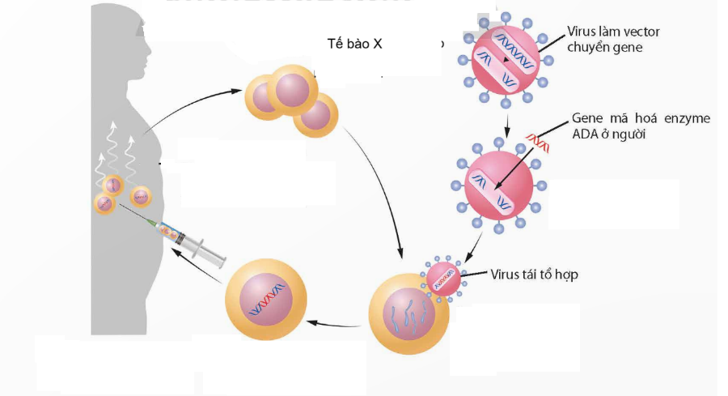
Đáp án: C
Mức độ: Thông hiểu
Kiến thức: Thành tựu liệu pháp gene điều trị SCID
Thành phần năng lực: Nhận thức sinh học
Chỉ báo: NT6
YCCĐ: Trình bày được một số thành tựu và ứng dụng của liệu pháp gene.
A. cơ.
B. máu ngoại vi trưởng thành.
C. tủy xương.
D. biểu bì.
DẠNG 2. CÂU HỎI TRẮC NGHIỆM ĐÚNG/SAI
Câu 1. Khi nói về trẻ đồng sinh cùng trứng, mỗi nhận định sau đây là Đúng hay Sai?
Đáp án: ĐSSĐ
Mức độ: a) Nhận biết; b) Thông hiểu; c) Thông hiểu; d) Thông hiểu
Kiến thức: Phương pháp nghiên cứu trẻ đồng sinh
Thành phần năng lực: a) Nhận thức sinh học; b) Nhận thức sinh học; c) Nhận thức sinh học; d) Nhận thức sinh học
Chỉ báo: a) NT1; b) NT7; c) NT7; d) NT6
YCCĐ: Nêu được một số phương pháp nghiên cứu di truyền người (tập trung vào phương pháp phả hệ).
[[META A]] Đáp án=Đ | Mức độ=Nhận biết | Thành phần năng lực=Nhận thức sinh học | Chỉ báo=NT1
[[META B]] Đáp án=S | Mức độ=Thông hiểu | Thành phần năng lực=Nhận thức sinh học | Chỉ báo=NT7
[[META C]] Đáp án=S | Mức độ=Thông hiểu | Thành phần năng lực=Nhận thức sinh học | Chỉ báo=NT7
[[META D]] Đáp án=Đ | Mức độ=Thông hiểu | Thành phần năng lực=Nhận thức sinh học | Chỉ báo=NT6
a) Trẻ đồng sinh cùng trứng có kiểu gene gần như giống nhau.
b) Trẻ đồng sinh cùng trứng có thể gồm một trai và một gái do kiểu gene khác nhau.
c) Trẻ đồng sinh cùng trứng được hình thành từ hai trứng khác nhau, mỗi trứng được thụ tinh bởi một tinh trùng.
d) Nếu cặp đồng sinh cùng trứng sống trong môi trường khác nhau vẫn biểu hiện rất giống nhau về một tính trạng, kết quả này cho thấy kiểu gene có vai trò quan trọng đối với tính trạng đó.

Câu 2. Khi xét nghiệm DNA để nhận lại họ hàng bị thất lạc, người ta thu được kết quả như hình dưới. Biết ĐT1 khoảng 60 tuổi, ĐT3 khoảng 10 tuổi, ĐT2 và ĐT4 khoảng 30 tuổi. Mỗi kết luận sau đây là Đúng hay Sai?
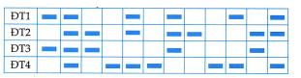
Đáp án: ĐĐSS
Mức độ: a) Thông hiểu; b) Thông hiểu; c) Thông hiểu; d) Thông hiểu
Kiến thức: Phân tích dữ liệu DNA trong nghiên cứu di truyền người
Thành phần năng lực: a) Tìm hiểu thế giới sống; b) Tìm hiểu thế giới sống; c) Tìm hiểu thế giới sống; d) Tìm hiểu thế giới sống
Chỉ báo: a) TH5; b) TH6; c) TH6; d) TH6
YCCĐ: Nêu được một số phương pháp nghiên cứu di truyền người (tập trung vào phương pháp phả hệ).
[[META A]] Đáp án=Đ | Mức độ=Thông hiểu | Thành phần năng lực=Tìm hiểu thế giới sống | Chỉ báo=TH5
[[META B]] Đáp án=Đ | Mức độ=Thông hiểu | Thành phần năng lực=Tìm hiểu thế giới sống | Chỉ báo=TH6
[[META C]] Đáp án=S | Mức độ=Thông hiểu | Thành phần năng lực=Tìm hiểu thế giới sống | Chỉ báo=TH6
[[META D]] Đáp án=S | Mức độ=Thông hiểu | Thành phần năng lực=Tìm hiểu thế giới sống | Chỉ báo=TH6
a) Cả bốn đối tượng có quan hệ huyết thống với nhau.
b) Quan hệ giữa ĐT1 và ĐT2 gần hơn quan hệ giữa ĐT3 và ĐT4.
c) Quan hệ giữa ĐT1 và ĐT2 gần hơn quan hệ giữa ĐT2 và ĐT3.
d) ĐT3 và ĐT4 là cặp có quan hệ huyết thống gần nhất.

Câu 3. Sơ đồ phả hệ dưới đây mô tả tính trạng tóc đỏ trong một quần thể đang cân bằng di truyền, trong đó 49% người có tóc đỏ. Mỗi nhận định sau đây là Đúng hay Sai?
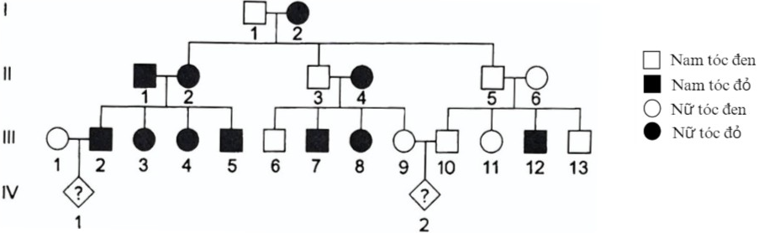
Đáp án: SSĐĐ
Mức độ: a) Thông hiểu; b) Vận dụng; c) Vận dụng; d) Vận dụng
Kiến thức: Phân tích phả hệ và xác suất di truyền
Thành phần năng lực: a) Nhận thức sinh học; b) Vận dụng kiến thức, kĩ năng đã học; c) Vận dụng kiến thức, kĩ năng đã học; d) Vận dụng kiến thức, kĩ năng đã học
Chỉ báo: a) NT6; b) VD2; c) VD2; d) VD1
YCCĐ: Xây dựng được phả hệ để xác định được sự di truyền tính trạng trong gia đình.
[[META A]] Đáp án=S | Mức độ=Thông hiểu | Thành phần năng lực=Nhận thức sinh học | Chỉ báo=NT6
[[META B]] Đáp án=S | Mức độ=Vận dụng | Thành phần năng lực=Vận dụng kiến thức, kĩ năng đã học | Chỉ báo=VD2
[[META C]] Đáp án=Đ | Mức độ=Vận dụng | Thành phần năng lực=Vận dụng kiến thức, kĩ năng đã học | Chỉ báo=VD2
[[META D]] Đáp án=Đ | Mức độ=Vận dụng | Thành phần năng lực=Vận dụng kiến thức, kĩ năng đã học | Chỉ báo=VD1
a) Tính trạng tóc đỏ do allele trội nằm trên NST thường quy định.
b) Xác suất để cá thể IV.1 có tóc đỏ là 14/17.
c) Xác suất để cá thể IV.2 có tóc đỏ là 1/6.
d) Tần số kiểu hình lặn cao trong một quần thể có thể liên quan đến lịch sử nội phối hoặc cấu trúc giao phối của quần thể.

Câu 4. Khảo sát sự di truyền bệnh M qua ba thế hệ như sơ đồ dưới đây. Mỗi nhận định sau đây là Đúng hay Sai?
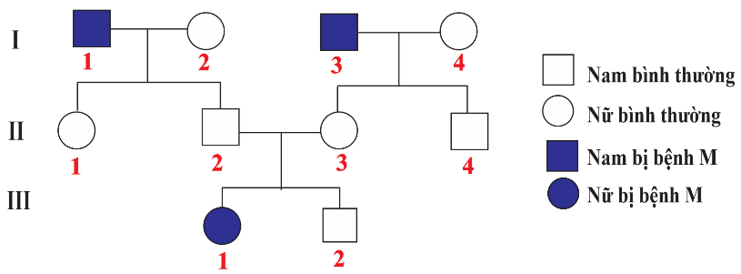
Đáp án: ĐĐSS
Mức độ: a) Vận dụng; b) Thông hiểu; c) Thông hiểu; d) Thông hiểu
Kiến thức: Phân tích quy luật di truyền và xác suất từ phả hệ
Thành phần năng lực: a) Vận dụng kiến thức, kĩ năng đã học; b) Nhận thức sinh học; c) Nhận thức sinh học; d) Tìm hiểu thế giới sống
Chỉ báo: a) VD2; b) NT6; c) NT6; d) TH6
YCCĐ: Xây dựng được phả hệ để xác định được sự di truyền tính trạng trong gia đình.
[[META A]] Đáp án=Đ | Mức độ=Vận dụng | Thành phần năng lực=Vận dụng kiến thức, kĩ năng đã học | Chỉ báo=VD2
[[META B]] Đáp án=Đ | Mức độ=Thông hiểu | Thành phần năng lực=Nhận thức sinh học | Chỉ báo=NT6
[[META C]] Đáp án=S | Mức độ=Thông hiểu | Thành phần năng lực=Nhận thức sinh học | Chỉ báo=NT6
[[META D]] Đáp án=S | Mức độ=Thông hiểu | Thành phần năng lực=Tìm hiểu thế giới sống | Chỉ báo=TH6
a) Xác suất để người III-2 mang allele gây bệnh xấp xỉ 0,67.
b) Người nam II-2 chắc chắn mang allele gây bệnh.
c) Nếu III-2 mang allele gây bệnh thì allele này chắc chắn do bố truyền cho.
d) Chỉ cần dựa vào cặp vợ chồng I-1 và I-2 là đủ để xác định chắc chắn quy luật di truyền của bệnh.

Câu 5. Khi nói về chức năng của y học tư vấn, mỗi phát biểu sau đây là Đúng hay Sai?
Đáp án: ĐĐSĐ
Mức độ: a) Nhận biết; b) Nhận biết; c) Thông hiểu; d) Vận dụng
Kiến thức: Khái niệm và vai trò của y học tư vấn
Thành phần năng lực: a) Nhận thức sinh học; b) Nhận thức sinh học; c) Nhận thức sinh học; d) Vận dụng kiến thức, kĩ năng đã học
Chỉ báo: a) NT1; b) NT2; c) NT7; d) VD2
YCCĐ: Nêu được khái niệm y học tư vấn.
[[META A]] Đáp án=Đ | Mức độ=Nhận biết | Thành phần năng lực=Nhận thức sinh học | Chỉ báo=NT1
[[META B]] Đáp án=Đ | Mức độ=Nhận biết | Thành phần năng lực=Nhận thức sinh học | Chỉ báo=NT2
[[META C]] Đáp án=S | Mức độ=Thông hiểu | Thành phần năng lực=Nhận thức sinh học | Chỉ báo=NT7
[[META D]] Đáp án=Đ | Mức độ=Vận dụng | Thành phần năng lực=Vận dụng kiến thức, kĩ năng đã học | Chỉ báo=VD2
a) Cung cấp thông tin về bệnh, tật di truyền.
b) Đề xuất biện pháp phòng ngừa, điều trị và đưa ra lời khuyên phù hợp cho người cần tư vấn.
c) Y học tư vấn có chức năng trực tiếp phục hồi chức năng bình thường của tế bào bằng cách sửa gene bệnh.
d) Tư vấn và sàng lọc trước sinh có ý nghĩa đặc biệt với thai phụ thuộc nhóm nguy cơ cao.

Câu 6. Bệnh alpha thalassemia là bệnh di truyền liên quan đến giảm hoặc thiếu tổng hợp chuỗi alpha globin. Khi nói về các phương pháp sàng lọc, chẩn đoán liên quan đến bệnh này, mỗi phát biểu sau đây là Đúng hay Sai?
Đáp án: ĐĐĐS
Mức độ: a) Thông hiểu; b) Thông hiểu; c) Vận dụng; d) Thông hiểu
Kiến thức: Cơ sở và phương pháp của y học tư vấn
Thành phần năng lực: a) Nhận thức sinh học; b) Nhận thức sinh học; c) Vận dụng kiến thức, kĩ năng đã học; d) Nhận thức sinh học
Chỉ báo: a) NT2; b) NT2; c) VD2; d) NT7
YCCĐ: Trình bày được cơ sở của y học tư vấn.
[[META A]] Đáp án=Đ | Mức độ=Thông hiểu | Thành phần năng lực=Nhận thức sinh học | Chỉ báo=NT2
[[META B]] Đáp án=Đ | Mức độ=Thông hiểu | Thành phần năng lực=Nhận thức sinh học | Chỉ báo=NT2
[[META C]] Đáp án=Đ | Mức độ=Vận dụng | Thành phần năng lực=Vận dụng kiến thức, kĩ năng đã học | Chỉ báo=VD2
[[META D]] Đáp án=S | Mức độ=Thông hiểu | Thành phần năng lực=Nhận thức sinh học | Chỉ báo=NT7
a) Sinh thiết tua nhau thai có thể lấy mẫu mô nhau thai để làm xét nghiệm di truyền trước sinh.
b) Chọc ối có thể lấy dịch ối chứa tế bào thai để phục vụ xét nghiệm trước sinh.
c) Trẻ sơ sinh có thể được sàng lọc bằng lấy máu gót chân; trường hợp nguy cơ cao cần xét nghiệm chuyên sâu để chẩn đoán.
d) Trẻ lớn và người trưởng thành không thể được chẩn đoán alpha thalassemia bằng các xét nghiệm phù hợp.

Câu 7. Khi giải thích sự cần thiết của tư vấn hôn nhân gia đình trước kết hôn và sàng lọc trước sinh, mỗi phát biểu sau đây là Đúng hay Sai?
Đáp án: SĐĐĐ
Mức độ: a) Thông hiểu; b) Thông hiểu; c) Vận dụng; d) Vận dụng
Kiến thức: Sự cần thiết của tư vấn hôn nhân gia đình và sàng lọc trước sinh
Thành phần năng lực: a) Nhận thức sinh học; b) Nhận thức sinh học; c) Vận dụng kiến thức, kĩ năng đã học; d) Vận dụng kiến thức, kĩ năng đã học
Chỉ báo: a) NT7; b) NT2; c) VD2; d) VD2
YCCĐ: Giải thích được vì sao cần đến cơ sở tư vấn hôn nhân gia đình trước khi kết hôn và sàng lọc trước sinh.
[[META A]] Đáp án=S | Mức độ=Thông hiểu | Thành phần năng lực=Nhận thức sinh học | Chỉ báo=NT7
[[META B]] Đáp án=Đ | Mức độ=Thông hiểu | Thành phần năng lực=Nhận thức sinh học | Chỉ báo=NT2
[[META C]] Đáp án=Đ | Mức độ=Vận dụng | Thành phần năng lực=Vận dụng kiến thức, kĩ năng đã học | Chỉ báo=VD2
[[META D]] Đáp án=Đ | Mức độ=Vận dụng | Thành phần năng lực=Vận dụng kiến thức, kĩ năng đã học | Chỉ báo=VD2
a) Mục đích chính của tư vấn di truyền là xây dựng phả hệ cho mọi người đến tư vấn.
b) Tư vấn giúp cung cấp thông tin về nguy cơ mắc bệnh, tật di truyền ở đời con.
c) Tư vấn có thể hỗ trợ đưa ra lựa chọn phù hợp về kết hôn, mang thai và sinh đẻ.
d) Tư vấn và sàng lọc có thể góp phần làm giảm nguy cơ sinh con mắc một số bệnh, tật di truyền.

Câu 8. Khi nói về liệu pháp gene trong điều trị bệnh, mỗi nhận định sau đây là Đúng hay Sai?
Đáp án: ĐĐSĐ
Mức độ: a) Nhận biết; b) Thông hiểu; c) Thông hiểu; d) Vận dụng
Kiến thức: Nguyên lí và ứng dụng của liệu pháp gene
Thành phần năng lực: a) Nhận thức sinh học; b) Nhận thức sinh học; c) Nhận thức sinh học; d) Vận dụng kiến thức, kĩ năng đã học
Chỉ báo: a) NT1; b) NT6; c) NT7; d) VD2
YCCĐ: Vận dụng hiểu biết về liệu pháp gene để giải thích việc chữa trị các bệnh di truyền.
[[META A]] Đáp án=Đ | Mức độ=Nhận biết | Thành phần năng lực=Nhận thức sinh học | Chỉ báo=NT1
[[META B]] Đáp án=Đ | Mức độ=Thông hiểu | Thành phần năng lực=Nhận thức sinh học | Chỉ báo=NT6
[[META C]] Đáp án=S | Mức độ=Thông hiểu | Thành phần năng lực=Nhận thức sinh học | Chỉ báo=NT7
[[META D]] Đáp án=Đ | Mức độ=Vận dụng | Thành phần năng lực=Vận dụng kiến thức, kĩ năng đã học | Chỉ báo=VD2
a) Nhiều liệu pháp gene sử dụng virus đã biến đổi làm vector chuyển vật liệu di truyền.
b) Đưa gene liệu pháp để ức chế sự phát triển khối u là một hướng ứng dụng liệu pháp gene trong điều trị ung thư.
c) Điều trị rối loạn chuyển hóa bằng liệu pháp gene luôn bắt buộc phải thay gene bệnh bằng gene lành.
d) Tùy cơ chế bệnh, liệu pháp gene có thể được thiết kế để thay thế, phục hồi hoặc ức chế hoạt động của gene đích.
DẠNG 3. CÂU HỎI TRẮC NGHIỆM TRẢ LỜI NGẮN
Câu 1. Khi xét nghiệm di truyền cho một cặp vợ chồng có tiền sử gia đình về bệnh di truyền, nếu cả hai đều mang allele lặn gây bệnh của cùng một gene trên NST thường, xác suất sinh một con mắc bệnh là bao nhiêu phần trăm?
Đáp án: 25
Mức độ: Thông hiểu
Kiến thức: Tư vấn di truyền và nguy cơ sinh con mắc bệnh
Thành phần năng lực: Nhận thức sinh học
Chỉ báo: NT8
YCCĐ: Giải thích được vì sao cần đến cơ sở tư vấn hôn nhân gia đình trước khi kết hôn và sàng lọc trước sinh.

Câu 2. Bệnh phenylketonuria do một allele lặn trên NST thường quy định. Một người đàn ông có em gái bị bệnh, lấy người vợ có anh trai bị bệnh; ngoài hai người bị bệnh này, hai bên gia đình không còn ai khác mắc bệnh. Xác suất để cặp vợ chồng sinh con đầu lòng bị bệnh là bao nhiêu phần trăm? Làm tròn đến 1 chữ số thập phân.
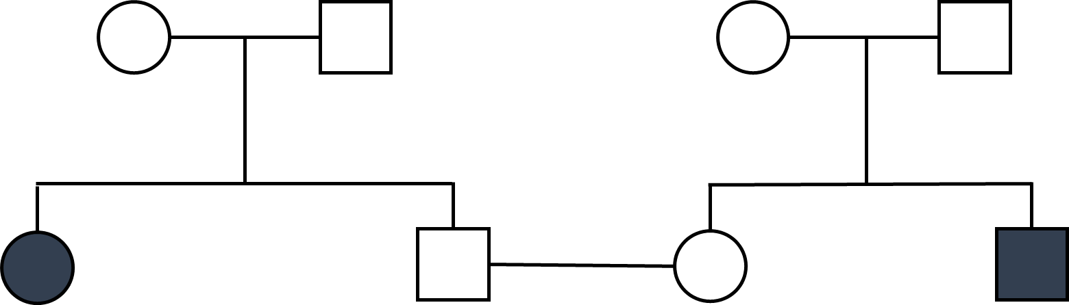
Đáp án: 11,1
Mức độ: Vận dụng
Kiến thức: Tính xác suất từ phả hệ bệnh lặn trên NST thường
Thành phần năng lực: Vận dụng kiến thức, kĩ năng đã học
Chỉ báo: VD2
YCCĐ: Xây dựng được phả hệ để xác định được sự di truyền tính trạng trong gia đình.

Câu 3. Sơ đồ dưới đây biểu thị sự di truyền của một tính trạng do allele lặn trên NST thường quy định. Nếu xác suất người chồng ở thế hệ II có kiểu gene Aa là x/y (phân số tối giản), hãy tính x + y.
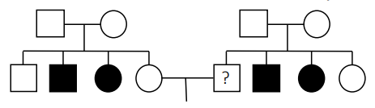
Đáp án: 5
Mức độ: Vận dụng
Kiến thức: Xác suất kiểu gene từ phả hệ
Thành phần năng lực: Vận dụng kiến thức, kĩ năng đã học
Chỉ báo: VD2
YCCĐ: Xây dựng được phả hệ để xác định được sự di truyền tính trạng trong gia đình.

Câu 4. Sơ đồ phả hệ dưới đây mô tả một bệnh do allele lặn trên NST thường quy định. Xác suất để cặp vợ chồng ở thế hệ II sinh một người con bình thường là bao nhiêu phần trăm?
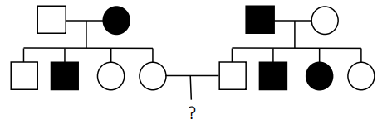
Đáp án: 75
Mức độ: Vận dụng
Kiến thức: Xác suất sinh con từ phả hệ
Thành phần năng lực: Vận dụng kiến thức, kĩ năng đã học
Chỉ báo: VD2
YCCĐ: Xây dựng được phả hệ để xác định được sự di truyền tính trạng trong gia đình.

Câu 5. Một cặp vợ chồng đều bình thường nhưng mỗi người đều có anh/chị/em ruột bị bạch tạng do allele lặn trên NST thường. Nếu xác suất sinh con bình thường là x/y (phân số tối giản), hãy tính x + y.
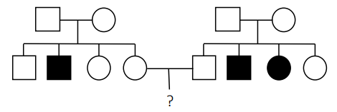
Đáp án: 17
Mức độ: Vận dụng
Kiến thức: Tư vấn di truyền dựa trên phả hệ
Thành phần năng lực: Vận dụng kiến thức, kĩ năng đã học
Chỉ báo: VD2
YCCĐ: Xây dựng được phả hệ để xác định được sự di truyền tính trạng trong gia đình.

Câu 6. Sơ đồ dưới đây biểu thị sự di truyền của một bệnh do allele lặn nằm trên vùng không tương đồng của NST X. Xác suất để cặp vợ chồng trong sơ đồ sinh con đầu lòng là con trai không bị bệnh là bao nhiêu phần trăm?
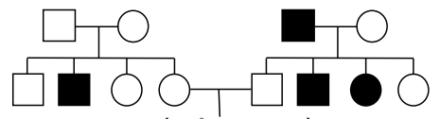
Đáp án: 37,5
Mức độ: Vận dụng
Kiến thức: Xác suất bệnh liên kết X từ phả hệ
Thành phần năng lực: Vận dụng kiến thức, kĩ năng đã học
Chỉ báo: VD2
YCCĐ: Xây dựng được phả hệ để xác định được sự di truyền tính trạng trong gia đình.

Câu 7. Trong phả hệ dưới đây, bệnh P do allele trội trên NST thường quy định; bệnh Q do allele lặn nằm trên NST X, không có allele tương ứng trên Y. Không có đột biến mới. Xác suất để cặp vợ chồng ở thế hệ III sinh con đầu lòng mắc cả hai bệnh là bao nhiêu phần trăm?
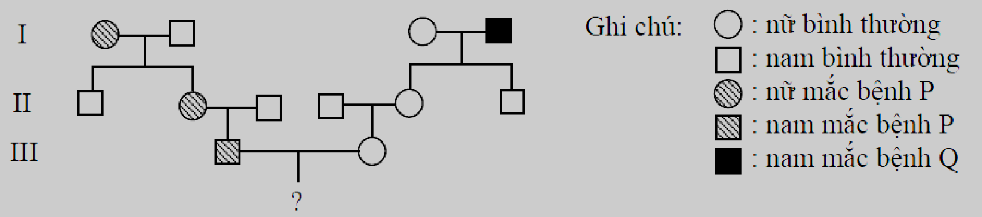
Đáp án: 6,25
Mức độ: Vận dụng
Kiến thức: Xác suất đồng thời hai bệnh trong phả hệ
Thành phần năng lực: Vận dụng kiến thức, kĩ năng đã học
Chỉ báo: VD2
YCCĐ: Xây dựng được phả hệ để xác định được sự di truyền tính trạng trong gia đình.

Câu 8. Cho phả hệ về một tính trạng đơn gene ở người như hình dưới, không có đột biến phát sinh. Có bao nhiêu quy luật sau có thể chi phối tính trạng: (1) gene trội trên NST thường; (2) gene lặn trên NST X; (3) gene trội trên NST X; (4) gene lặn trên NST thường; (5) gene nằm trong tế bào chất?
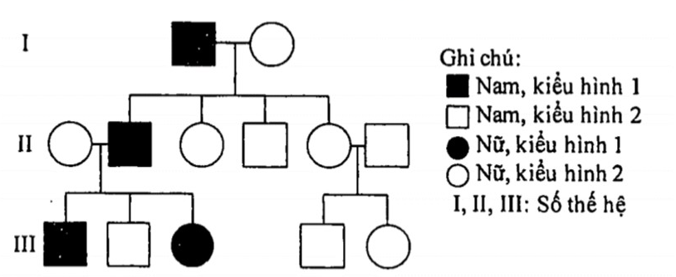
Đáp án: 3
Mức độ: Vận dụng
Kiến thức: Nhận diện các quy luật di truyền có thể phù hợp với phả hệ
Thành phần năng lực: Nhận thức sinh học
Chỉ báo: NT8
YCCĐ: Xây dựng được phả hệ để xác định được sự di truyền tính trạng trong gia đình.

Câu 9. Cho phả hệ dưới đây mô tả một bệnh do một trong hai allele của một gene quy định, không phát sinh đột biến. Có bao nhiêu quy luật sau có thể chi phối tính trạng: (1) gene trội trên NST X; (2) gene lặn trên NST X; (3) gene trội trên NST thường; (4) gene lặn trên NST thường?
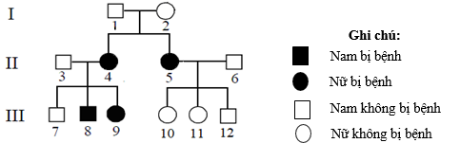
Đáp án: 1
Mức độ: Vận dụng
Kiến thức: Xác định quy luật di truyền từ phả hệ
Thành phần năng lực: Nhận thức sinh học
Chỉ báo: NT8
YCCĐ: Xây dựng được phả hệ để xác định được sự di truyền tính trạng trong gia đình.

Câu 10. Một cặp vợ chồng cùng mang allele lặn gây bệnh trên NST thường đến cơ sở tư vấn di truyền. Có bao nhiêu loại thông tin cốt lõi cần được tư vấn trong tình huống này: nguy cơ sinh con mắc bệnh, khả năng sinh con mang gene, phương án sàng lọc trước sinh, khả năng xét nghiệm người thân, biện pháp theo dõi thai kì và lời khuyên sinh sản phù hợp?
Đáp án: 6
Mức độ: Vận dụng
Kiến thức: Vai trò của y học tư vấn
Thành phần năng lực: Vận dụng kiến thức, kĩ năng đã học
Chỉ báo: VD2
YCCĐ: Giải thích được vì sao cần đến cơ sở tư vấn hôn nhân gia đình trước khi kết hôn và sàng lọc trước sinh.

Câu 11. Trong các trường hợp sau, có bao nhiêu bệnh được nêu trong tài liệu là đã hoặc đang được thử nghiệm điều trị bằng liệu pháp gene: máu khó đông, hội chứng Down, teo cơ do đột biến gene dystrophin, xơ nang, bệnh do mất đoạn nhiễm sắc thể?
Đáp án: 3
Mức độ: Thông hiểu
Kiến thức: Thành tựu và ứng dụng của liệu pháp gene
Thành phần năng lực: Nhận thức sinh học
Chỉ báo: NT5
YCCĐ: Trình bày được một số thành tựu và ứng dụng của liệu pháp gene.

Câu 12. Có bao nhiêu biện pháp sau có thể thuộc hướng liệu pháp gene điều trị ung thư: (1) chỉnh sửa tế bào miễn dịch để nhận biết và tấn công tế bào ung thư; (2) thay thế từng gene đột biến trong toàn bộ tế bào khối u bằng gene lành; (3) đưa gene gây chết vào tế bào ung thư; (4) đưa gene làm tăng độ nhạy của tế bào ung thư với hóa trị?
Đáp án: 3
Mức độ: Vận dụng
Kiến thức: Ứng dụng liệu pháp gene trong điều trị ung thư
Thành phần năng lực: Vận dụng kiến thức, kĩ năng đã học
Chỉ báo: VD2
YCCĐ: Vận dụng hiểu biết về liệu pháp gene để giải thích việc chữa trị các bệnh di truyền.

